НАО «КАРАГАНДИНСКИЙ ТЕХНИЧЕСКИЙ УНИВЕРСИТЕТ
ИМЕНИ АБЫЛКАСА САГИНОВА»

Кафедра кибербезопасность и искусственный интеллект

ЛАБОРАТОРНАЯ

РАБОТА №3
по дисциплине «Безопасность баз данных»
Тема: работа с утилитой SQLCMD.

Принял:
преподаватель Жакина М. М.
_____________________________
(подпись) (дата)
Выполнил:
ст.гр.СИБ-23-8 Шацкий С.А.

Караганда 2026
Цель работы: ознакомиться с основами работы с SQLCMD.
Задание 1: подключение к БД и вывести результат на экран.
>sqlcmd -S localhost\SQLEXPRESS –U user_read -P Read1234 -d Станция_технического_обслуживания_автомобилей
1>SELECT * FROM Заказ
2>GO
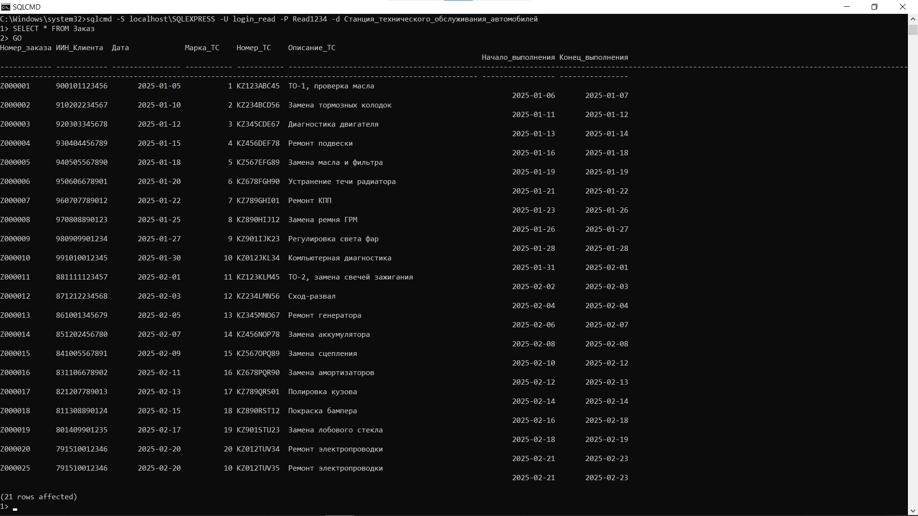
Рисунок 1 – результат выполнения команды

Задание 2: подключение к БД, чтение скрипта и выгрузка результата в файл.
>sqlcmd -S localhost\SQLEXPRESS -U login_read -P Read1234 -d "Станция_технического_обслуживания_автомобилей" -Q "SET NOCOUNT ON; SELECT * FROM Заказ;" -s ";" -W -o C:\test\db.txt –u
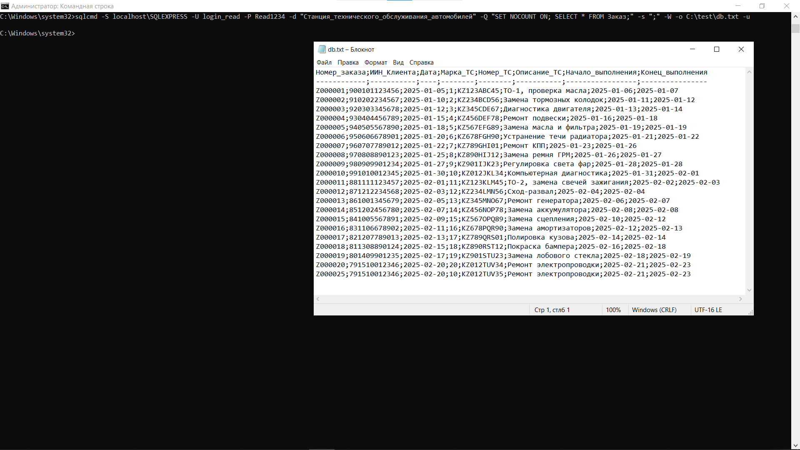
Рисунок 2 – результат выполнения команды
Задание 3: подключить именованный экземпляр SQL Server с использованием доверенной проверки подлинности и выполнить последовательность команд из входного файла, отображая результаты команды в выходном файле
>sqlcmd -S "localhost\SQLEXPRESS" -U login_read -P Read1234 -d "Станция_технического_обслуживания_автомобилей" -i "C:\test\task_3.sql" -o "C:\test\db.txt" -s ";" -u
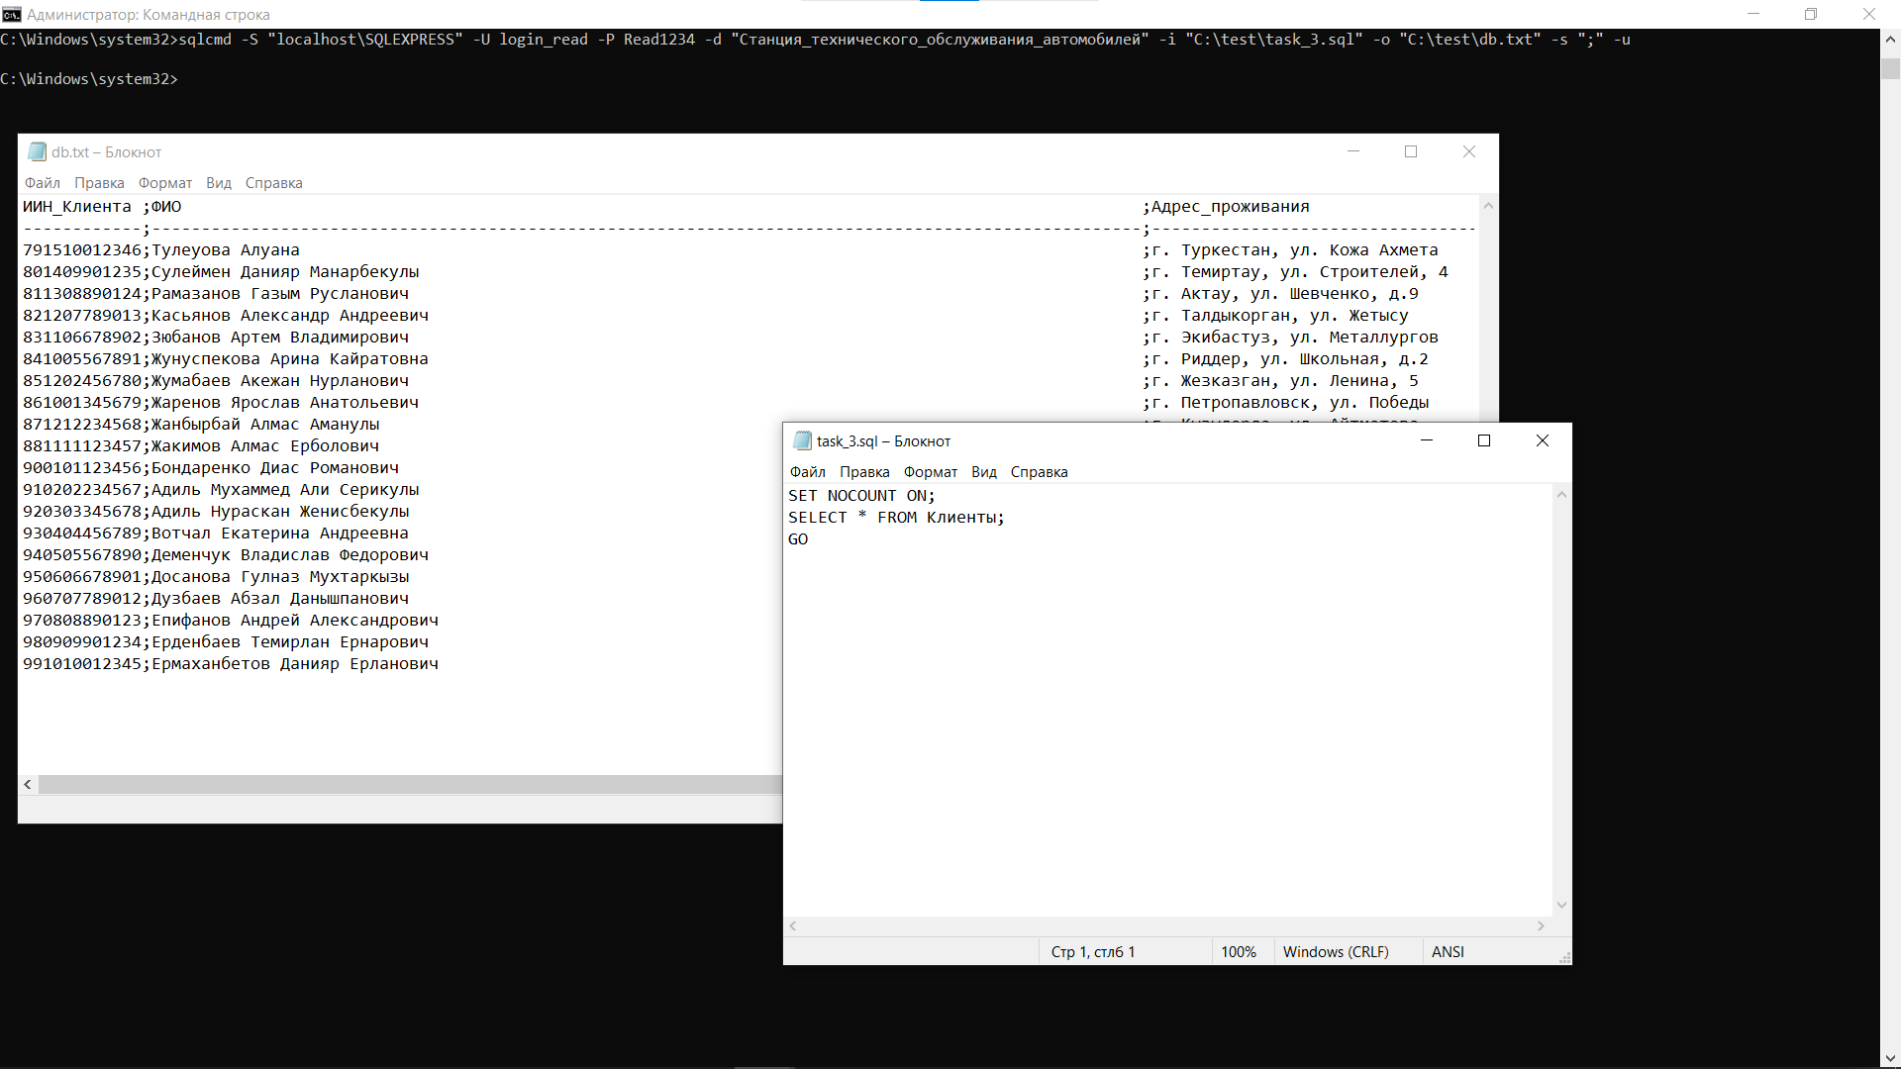
Рисунок 3 – результат выполнения команды

Задание 4: выполнить экспорт данных из своей базы данных в файл (CSV) и выполнить импорт данных из файла в таблицу с помощью утилиты SQLCMD , подтвердив результат проверочными запросами.
>sqlcmd -S localhost\SQLEXPRESS -U login_read -P Read1234 -d "Станция_технического_обслуживания_автомобилей" -Q "SET NOCOUNT ON; SELECT * FROM Склад;" -s ";" -W -o C:\test\sklad.csv -u
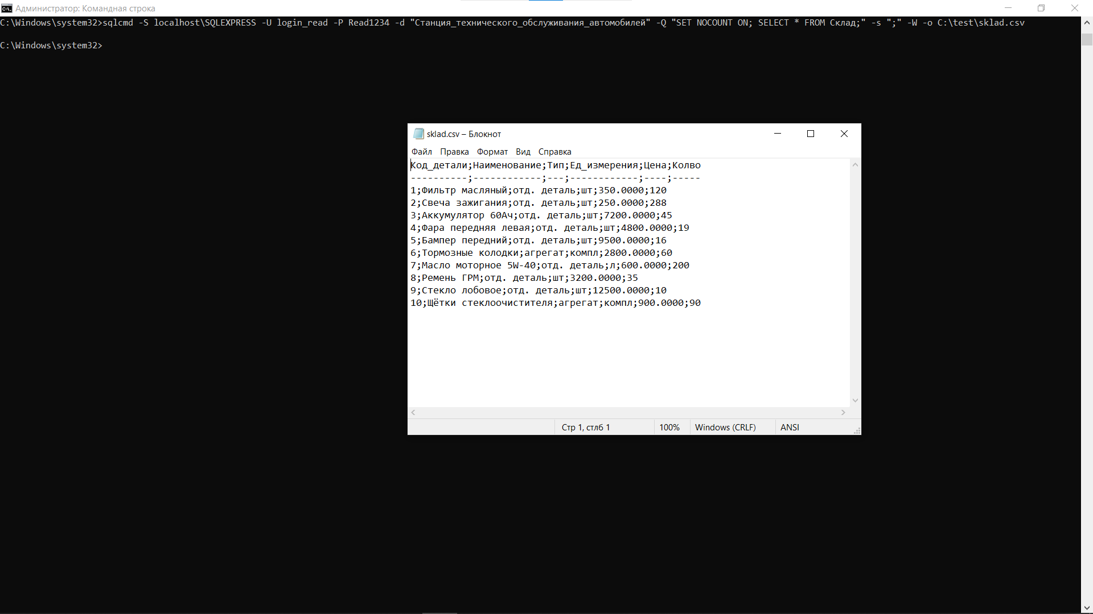
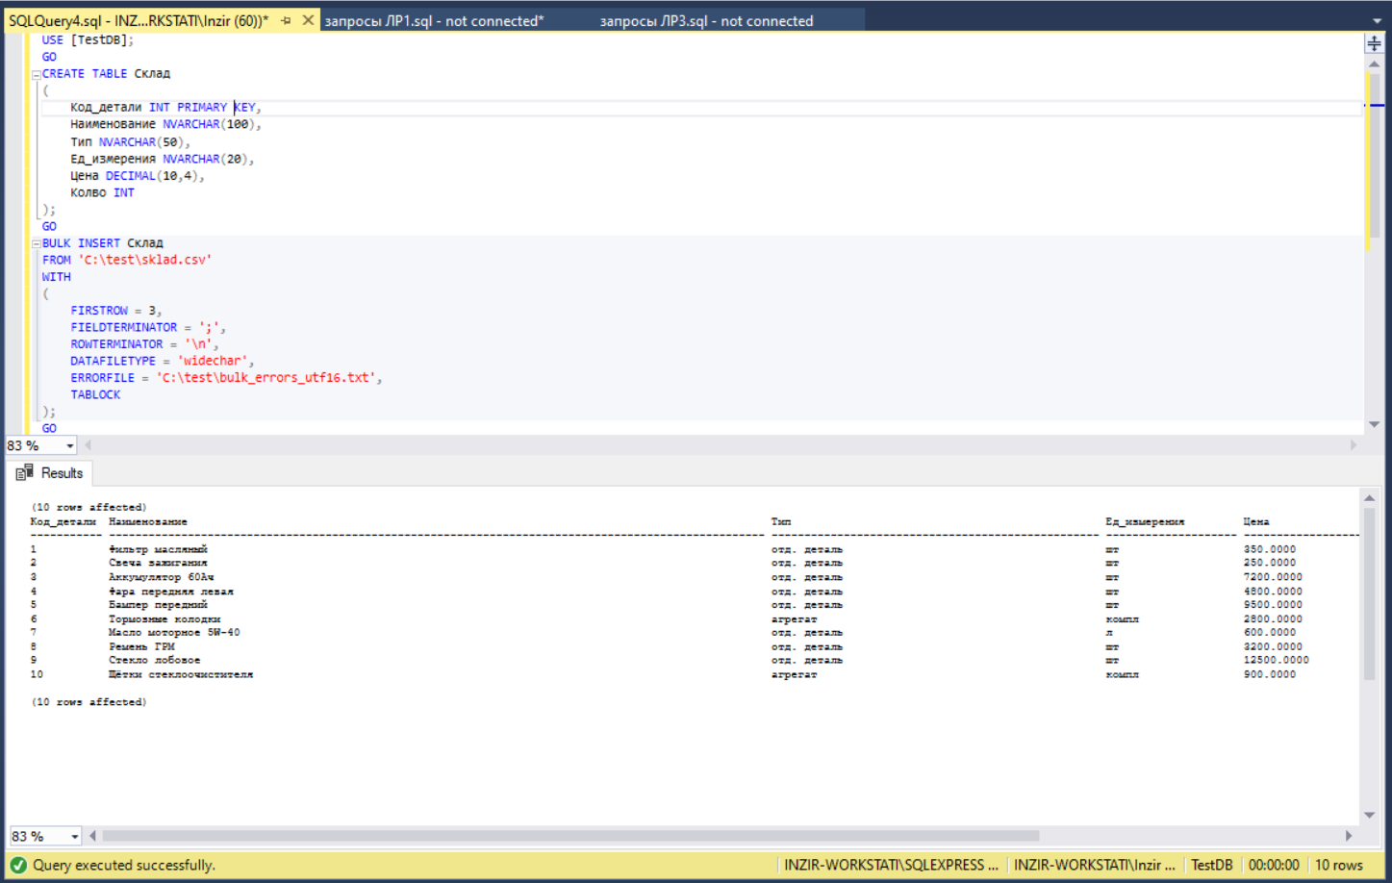
Рисунок 4.1-3 – результат выполнения команды и скрипта

